DAY20

综合
用户管理【增加用户、列表回显】
药品管理【CRUD】 --- 图片上传
收费项目管理 --- 分页

图片上传
3.0及以上Servlet是直接支持上传图片的，需要我们使用Multipart 控件

1、导包

2、修改form表单数据编译方式 ectype = ””
默认值application/x-www-form-urlencoded

默认是不支持上传的，默认值只能支持文本格式数据传输，一旦出现二进制流信息，后台无法获取，但是速度较快。
Multipart 这种格式，支持所有所有格式的信息传输，但是较慢。
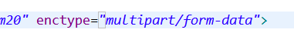

- 注解支持图片获取
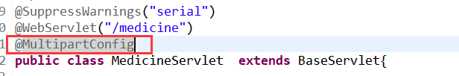
- 获取图片信息并处理
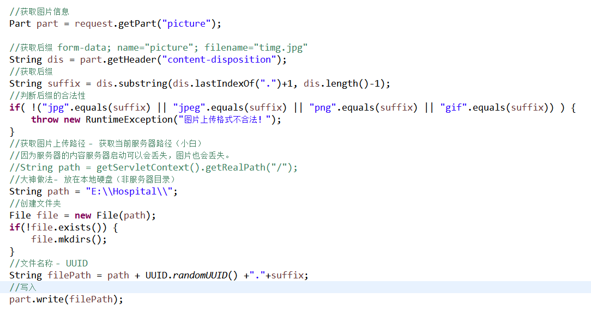

图片虚拟工程搭建
在项目中无法直接访问到除服务器（tomcat）外的任何 文件；
解决办法：将当前图片的文件夹给tomcat授权。让Tomcat将这个文件夹作为一个服务器内部项目使用。
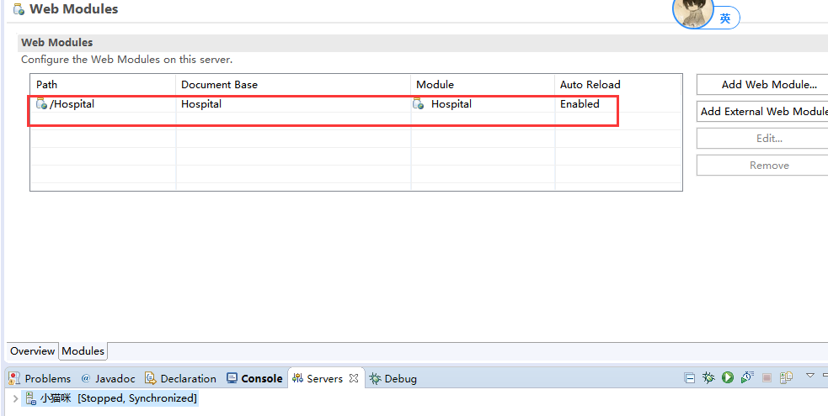
现在通过这个模块功能将本地的目的做一个虚挂载功能。
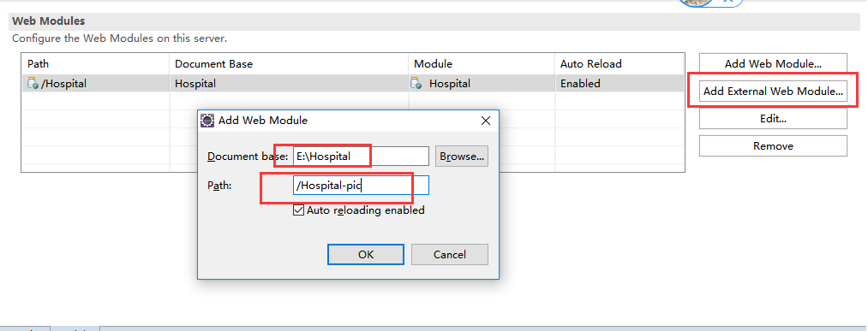
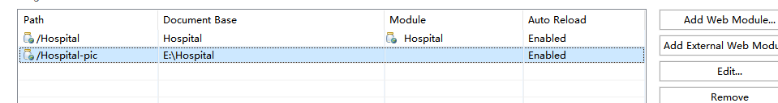
保存并重启服务器
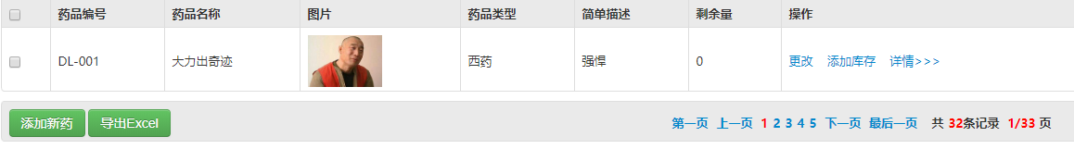

分页功能
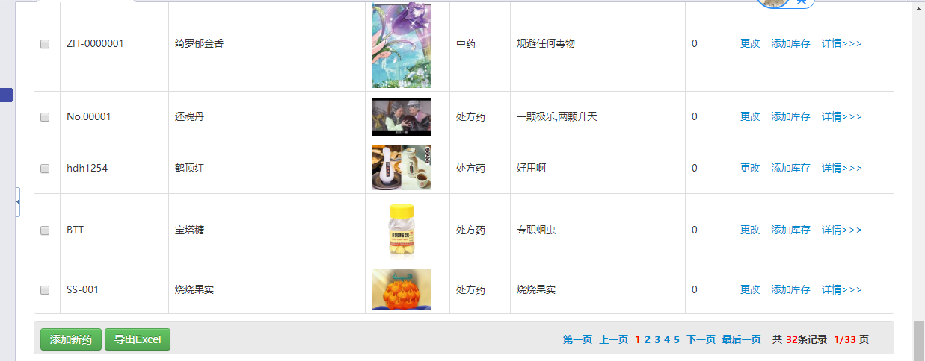
如果设置分页功能
思想：在一个工具类中将SQL用的数据和页面（上一页下一页）的数据一起封装使用

上一页
下一页
总页数
总条数
当前页
每页多少条
起始索引

=== 计算必须的条件 ===
总条数 -- 数据查询
每页多少条 -- 固定 10条
当前页数 -- 前天页面传输

=== 计算 其他信息 ===
总页数 = 总条数/每页多少条 + (总条数%每页多少条 == 0?0:1)
上一页 = 当前页 - 1；（判断）
下一页 = 当前页 + 1；（判断）
起始索引 = (当前页 -1 )*每页多少条
